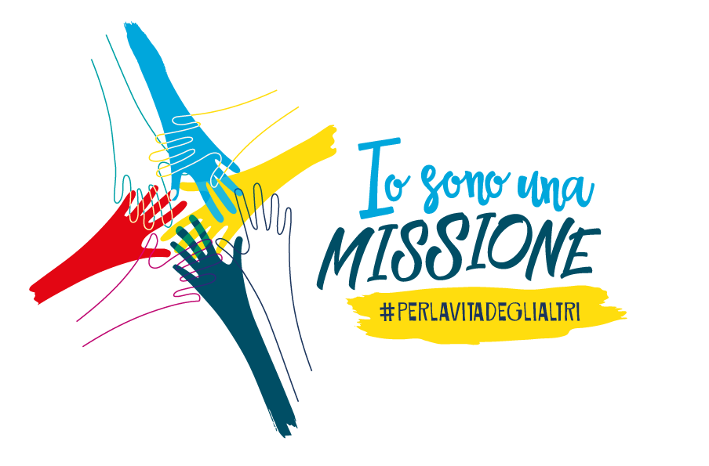

Il logo scelto, rappresentante un intreccio di mani a formare una croce stilizzata, desidera indicare il partecipare al dono d’amore di Gesù per la salvezza del prossimo.

